 | Regenbogenschule-Weetzen  30952 Ronnenberg-Weetzen, Hauptstraße 5  ( 05109-52980 • Fax 05109-529822  regenbogenschule-weetzen@ronnenberg.de | 

Schulbuchliste 2024/25 Klasse 3

Arbeitshefte, die Sie kaufen müssen:
Richtig schreiben 3 | Jandorf 978-3-96081-133-6 | 6,90 €
Flex and Flory 3 | Westermann 978-3-14-118800-4 | 10,75 €
Zahlenfuchs 3 | Jandorf 978-3-939965-42-8 | 3,90 €
Flex und Flo 3, Lernpaket Mathematik, Ausgabe 2021 | Westermann 978-3-14-118194-4 | 22,95 €
Flex und Flo 3, Trainingsheft,  Ausgabe 2021 | Westermann 978-3-14-118246-0 | 6,50 €
Für das Fach Sachunterricht müssen eventuell themenbezogene Hefte im Laufe des Schuljahres
angeschafft werden.
Des Weiteren werden zu Beginn des Schuljahres 2024/25 insgesamt 10,- Euro für den Schulplaner und für Kopien eingesammelt. (Im Briefumschlag mit Namen des Kindes an den Klassenlehrer,
gerne auf dem ersten Elternabend.)

„Keine Schulbuchausleihe möglich“

Wir freuen uns auf ein neues Schuljahr mit euch!
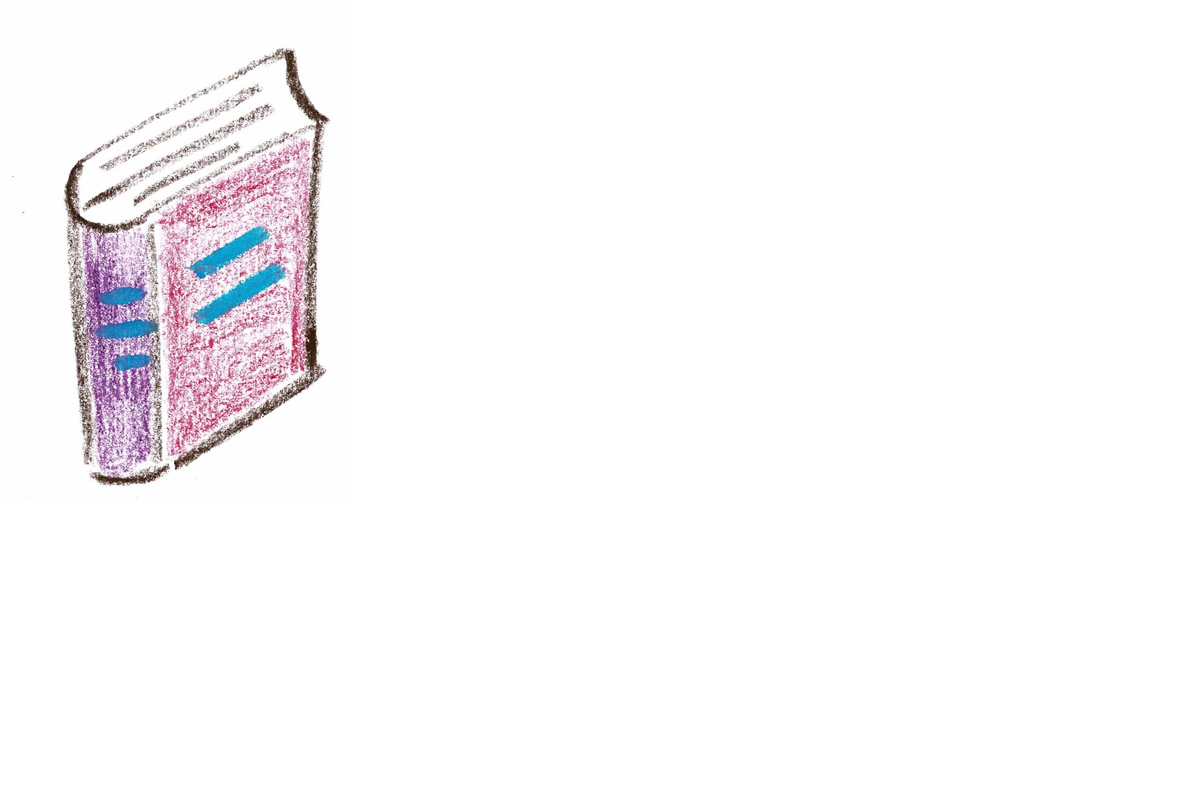
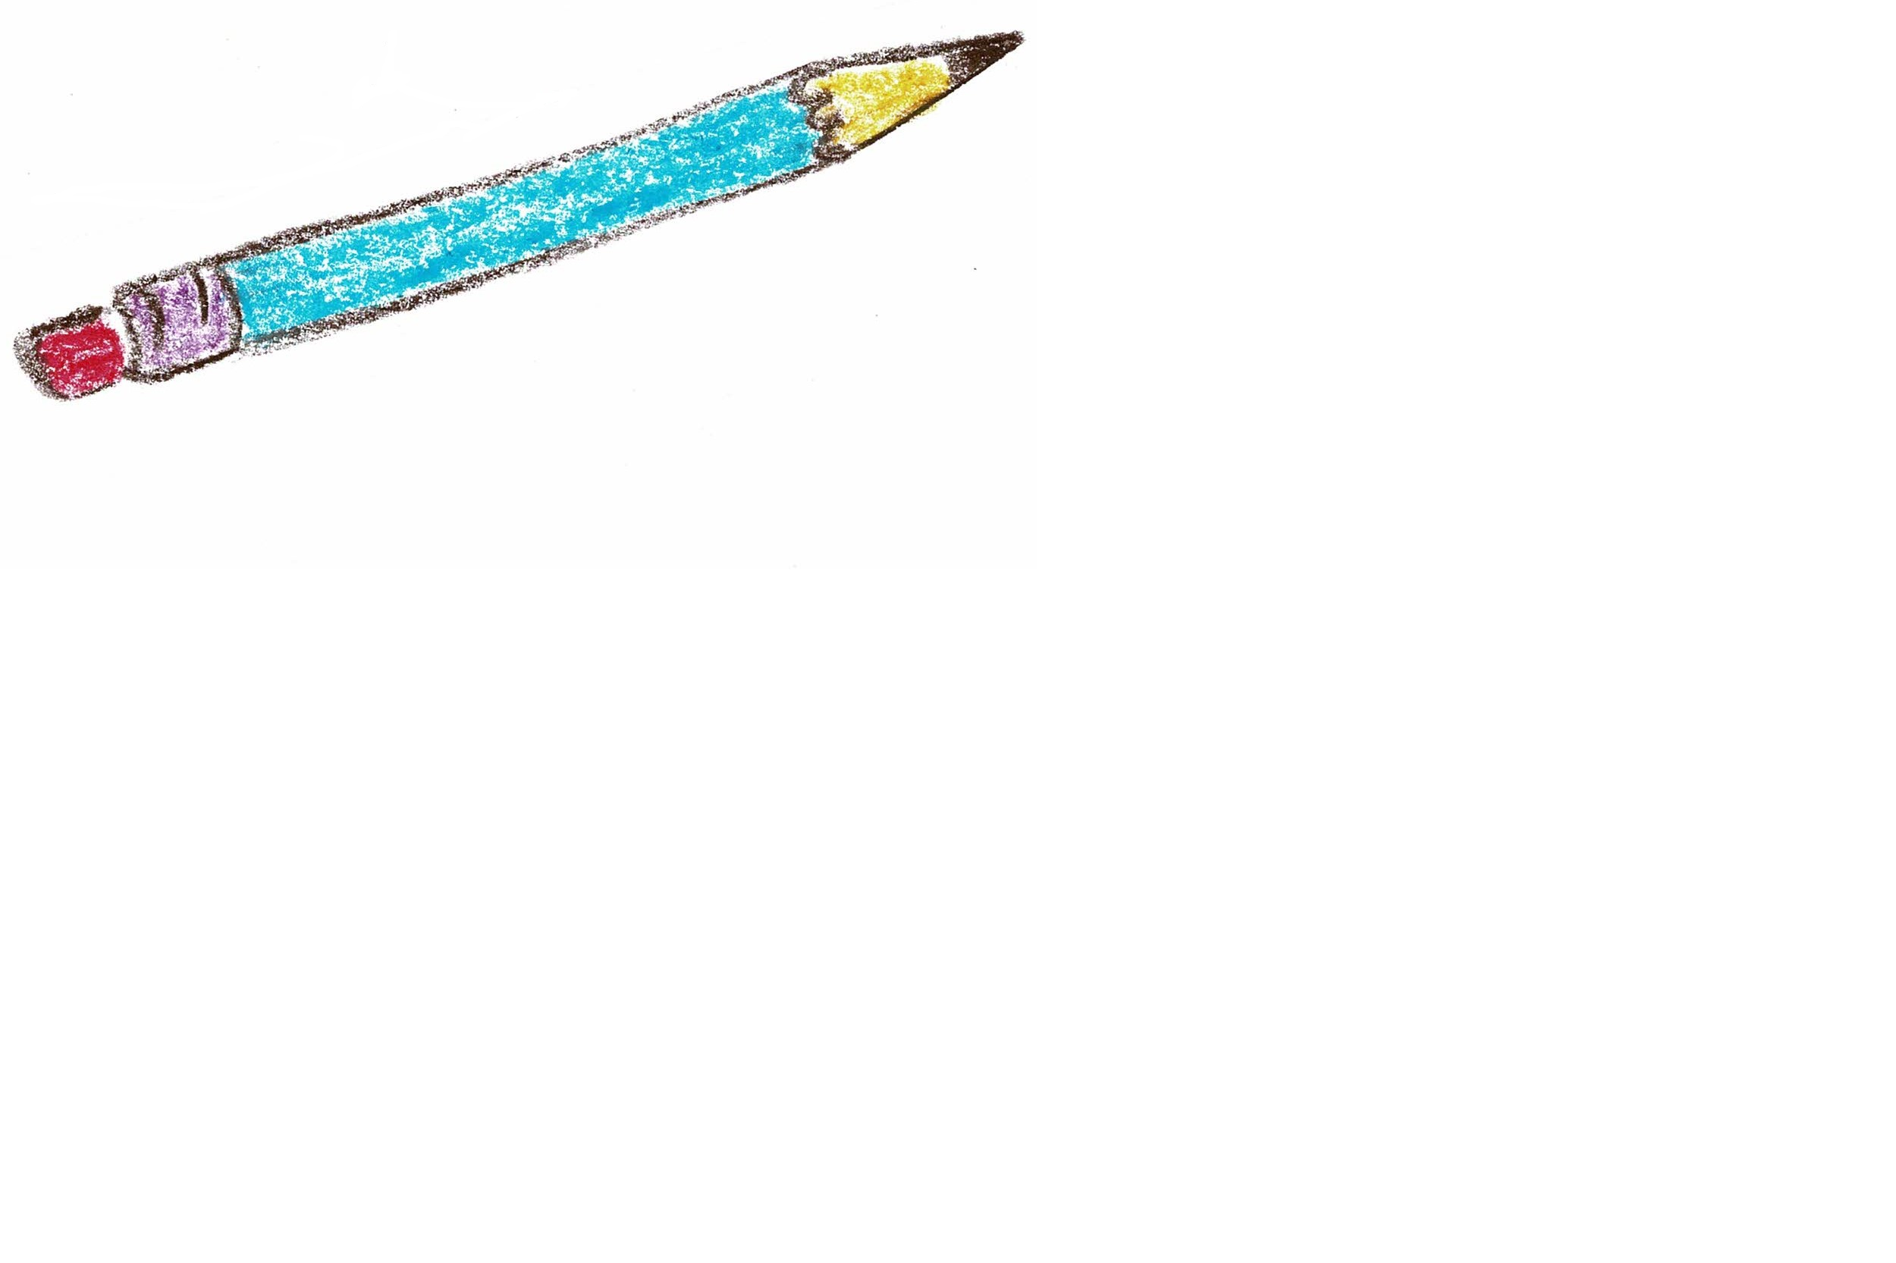

Seite 1

Materialliste Klasse 3 (2024/2025)
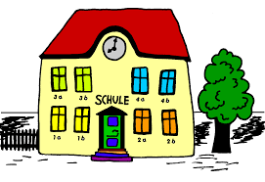

Mathematik:

- 1 DIN A4-Heft Lineatur 7
- 1 DIN A4-Heftumschlag blau
- 1 Geo-Dreieck, durchsichtig, kein Holz

Deutsch:
- 3 DIN A4-Hefte Lineatur 3 (Eisenbahnlinien)

Kunst:
- 3 Borstenpinsel (Stärke 6, 10 und 12)
- 3 Haarpinsel (Stärke 2, 4 und 8)
- 1 Tuschkasten (wegen der besseren Ergebnisse bitte einen Markenkasten)
- 1 Block DIN A3 weiß
- 1 Block DIN A4 weiß nicht gelocht
- 1 Sammelmappe DIN A3

Sonstiges:
- 6 Schnellhefter aus Pappe (rot, blau, grün, lila, orange, weiß), bitte heften Sie
je eine Klarsichtfolie in jede Mappe
- 1 Postmappe (Mappe mit Gummiband)
- 1 Schreibblock DIN A4 Lineatur 3 (gelocht), mit Briefkopf (z.B. Kieser)
- 1 gute Schere
- 1 Klebestift (groß)
- 2 dünne Bleistifte
- Radiergummi, Anspitzer (mit Dose)
- Buntstifte
- 1 Lineal (30 cm), durchsichtig, kein Holz
- 1 Füller mit Ersatzpatronen im Etui
- 1 wasserlöslicher Folienstift
- 1 Textmarker
- 1 Fineliner schwarz
- Hausschuhe

Sollten noch Wachsmalstifte und/oder Filzstifte aus vorherigen Schuljahren vorhanden sein, können diese für den Kunstunterricht mitgebracht werden (Sie brauchen aber keine neuen Stifte zu kaufen).
Schon vorhandene Materialien können natürlich weiter benutzt werden.
Angefangene Hefte, Blöcke usw. werden selbstverständlich zu Ende verbraucht.
Bitte versehen Sie alle Materialien mit dem Namen Ihres Kindes.

Seite 2

